ΟΝΟΜΑ:_____________________ ιστορία κατ/νσης
γ΄ λυκείου
ΜΕΡΟΣ Δ
ΑΣΚΗΣΕΙΣ

ΑΣΚΗΣΗ ΜΕ ΕΙΚΟΝΑ

ΕΙΚΟΝΑ 1
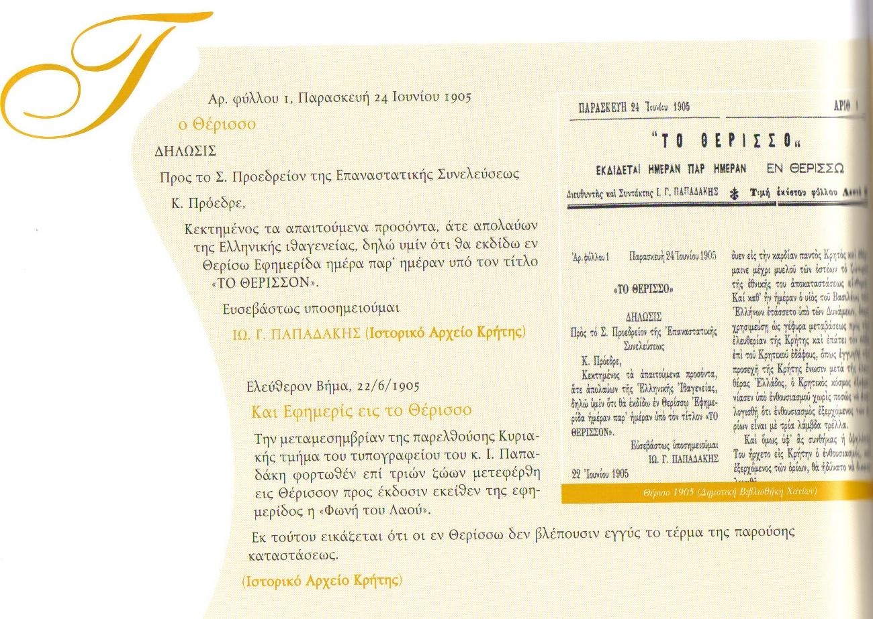

ΕΙΚΟΝΑ 2
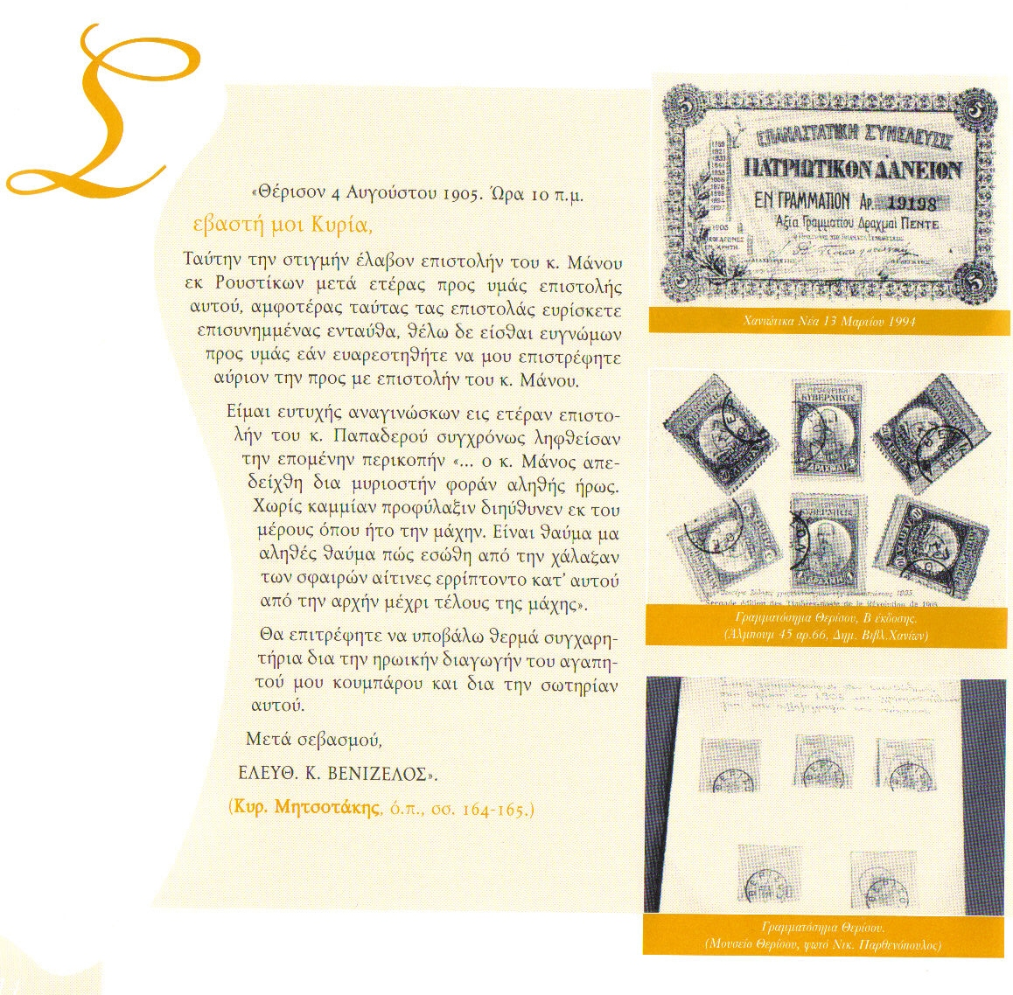

Έχοντας υπόψη τις εικόνες που προηγούνται και με βάση τις ιστορικές σας γνώσεις να αναφερθείτε στη συγκρότηση και το έργο της Προσωρινής Κυβερνήσεως της Κρήτης (1905).

